Информация для родителей по ФГОС СОО
Уважаемые родители!
С 1 сентября 2020 года обучающиеся 10-х классов переходят на обучение ФГОС СОО. (Федеральный государственный образовательный стандарт среднего общего образования (утв. приказом Министерства образования и науки РФ от 15 мая 2012 г. N 413).

Что такое Федеральный государственный стандарт среднего общего образования?
Федеральный государственный образовательный стандарт среднего общего образования представляет собой совокупность требований, обязательных при реализации основной образовательной программы среднего общего образования. С официальным приказом о введении в действие ФГОС СОО и текстом Стандарта можно познакомиться на сайте Минобрнауки России.
Какие требования выдвигает новый ФГОС СОО?
Стандарт выдвигает три группы требований:
•к результатам освоения основной образовательной программы;
•к структуре основной образовательной программы;
•к условиям реализации основной образовательной программы.

Чем отличается новый стандарт от предыдущих?
Первое отличие ФГОС от его предшественников –опора на результаты выявления запросов личности, семьи, общества и государства к результатам общего образования.
Вторым принципиальным отличием ФГОС является их ориентация на достижение не только предметных образовательных результатов, но, прежде всего, на формирование личности учащихся, овладение ими универсальными способами учебной деятельности.
Третье принципиальное отличие новых стандартов от предшествующих версий -это отличие в структуре.
ФГОС ориентирует образование на достижение нового качества, адекватного современным запросам личности, общества и государства.
Особенность нового стандарта в том, что он вводится как общественный договор. Теперь заключается трехсторонний договор между родителями, образовательным учреждением и руководителем муниципального уровня, где прописаны права и обязанности каждой стороны.
Главная задача школы предоставить обучающимся качественное образование.
Родители обучающегося обязаны:
•обеспечить посещение обучающимся занятий согласно учебному расписанию и иных школьных мероприятий, предусмотренных документами, регламентирующими образовательную и воспитательную деятельность лицея;
•обеспечить выполнение обучающимся домашних заданий.
Родители обязаны выполнять и обеспечивать выполнение обучающимся устава и иных локальных актов школы, регламентирующих его деятельность.
Родители обязаны посещать родительские собрания, а при невозможности личного участия - обеспечивать их посещение доверенными лицами, по просьбе руководителя школы или классного руководителя приходить для беседы при наличии претензий школы к поведению обучающегося или его отношению к получению общего образования.
Родители обязаны извещать руководителя школы или классного руководителя об уважительных причинах отсутствия обучающегося на занятиях.
Введение СТАНДАРТА во многом изменит школьную жизнь ребенка. Речь идет о новых формах организации обучения, новых образовательных технологиях, новой открытой информационно-образовательной среде, далеко выходящей за границы школы. Именно поэтому в стандарт, например, введена Программа формирования универсальных учебных действий, а учебные программы ориентированы на развитие самостоятельной учебной деятельности школьника (на такие виды учебной и внеучебной (внеурочной) деятельности, как учебное проектирование, моделирование, исследовательская деятельность, ролевые игры и др.).
На уроках сейчас основное внимание будет уделяться развитию видов деятельности ребенка, выполнению различных проектных, исследовательских работ. Важно не просто передать знания школьнику, а научить его овладевать новым знанием, новыми видами деятельности.

Что является отличительной особенностью нового Стандарта?
Отличительной особенностью нового стандарта является его деятельностный характер, ставящий главной целью развитие личности учащегося. Система образования отказывается от традиционного представления результатов обучения в виде знаний, умений и навыков, формулировки стандарта указывают реальные виды деятельности, которыми учащийся должен овладеть к концу обучения. Требования к результатам обучения сформулированы в виде личностных, метапредметных и предметных результатов. Неотъемлемой частью ядра нового стандарта являются универсальные учебные действия (УУД). Под УУД понимают "общеучебные умения", "общие способы деятельности", "надпредметные действия" и т.п. Для УУД предусмотрена отдельная программа -программа формирования универсальных учебных действий (УУД). Все виды УУД рассматриваются в контексте содержания конкретных учебных предметов. Наличие этой программы в комплексе Основной образовательной программы задает деятельностный подход в образовательном процессе основной школы. Важным элементом формирования универсальных учебных действий обучающихся на ступени среднего общего образования, обеспечивающим его результативность, являются ориентировка школьников в информационных и коммуникативных технологиях (ИКТ) и формирование способности их грамотно применять (ИКТ-компетентность). Использование современных цифровых инструментов и коммуникационных сред указывается как наиболее естественный способ формирования УУД включена подпрограмма "Формирование ИКТ компетентности обучающихся".

Какие требования к результатам обучающихся устанавливает Стандарт?
Стандарт устанавливает требования к результатам обучающихся, освоивших основную образовательную программу среднего общего образования:
•личностным, включающим готовность и способность обучающихся к саморазвитию и личностному самоопределению, сформированность их мотивации к обучению и целенаправленной познавательной деятельности, системы значимых социальных и межличностных отношений, ценностно-смысловых установок, отражающих личностные и
гражданские позиции в деятельности, правосознание, экологическую культуру, способность ставить цели и строить жизненные планы, способность к осознанию российской гражданской идентичности в поликультурном социуме;
•метапредметным, включающим освоенные обучающимися межпредметные понятия и универсальные учебные действия (регулятивные, познавательные, коммуникативные), способность их использования в познавательной и социальной практике, самостоятельность в планировании и осуществлении учебной деятельности и организации учебного сотрудничества с педагогами и сверстниками, способность к построению индивидуальной образовательной траектории, владение навыками учебно-исследовательской, проектной и социальной деятельности;
•предметным, включающим освоенные обучающимися в ходе изучения учебного предмета умения, специфические для данной предметной области, виды деятельности по получению нового знания в рамках учебного предмета, его преобразованию и применению в учебных, учебно-проектных и социально-проектных ситуациях, формирование научного типа мышления, владение научной терминологией, ключевыми понятиями, методами и приемами.
Предметные результаты сгруппированы по предметным областям, внутри которых указаны предметы. Они формулируются в терминах "выпускник научится...", что является группой обязательных требований, и "выпускник получит возможность научиться ...", не достижение этих требований выпускником не может служить препятствием для перевода его на следующую ступень образования.
Пример: Выпускник научится самостоятельно озаглавливать текст и создавать план текста. Выпускник получит возможность научиться создавать текст по предложенному заголовку. Подробнее познакомиться с содержание этого деления можно, изучив программы учебных предметов, представленные в основной образовательной программе.

Что изучается с использованием ИКТ?
Изучение биологии, физики предполагает не только изучение материалов учебника, но и наблюдения и опыты, проводимые с помощью цифровых измерительных приборов, цифрового микроскопа, цифрового фотоаппарата и видеокамеры. Наблюдения и опыты фиксируются, их результаты обобщаются и представляются в цифровом виде. Изучение искусства предполагает изучение современных видов искусства наравне с традиционными. В частности, цифровой фотографии, видеофильма, мультипликации. В контексте изучения всех предметов должны широко использоваться различные источники информации, в том числе, в доступном Интернете.
В современной школе широко применяется проектный метод. Средства ИКТ являются наиболее перспективным средством реализации проектной методики обучения. Имеется цикл проектов, участвуя в которых, дети знакомятся друг с другом, обмениваются информацией о себе, о школе, о своих интересах и увлечениях. Родители должны всячески стимулировать детей к этой работе. Интегрированный подход к обучению, применяемый при создании нового стандарта, предполагает активное использование знаний, полученных при изучении одного предмета, на уроках по другим предметам. Например, на уроке русского языка идет работа над текстами-описаниями, эта же работа продолжается на уроке географии, например, в связи с изучением времен года. Результатом этой деятельности становится, например, видеорепортаж, описывающий картины природы, природные явления и т.п.

Что такое информационно-образовательная среда?
Требования к информационно-образовательной среде (ИС) являются составной частью Стандарта. ИС должна обеспечивать возможности для информатизации работы
С информацией о новых образовательных стандартах, образовательными программами по учебным предметам можно ознакомиться на сайтеМинистерства просвещенияРФ.

Какова структура учебного плана?
Учебный план включает три элемента:
- учебные предметы (обязательные, элективные, дополнительные).
- курсы по выбору (элективные, факультативные).
- индивидуальный проект.

Сколько предметов будет содержать учебный план?
В учебном плане предусмотрено изучение 9(10) учебных предметов. Причем, не менее одного учебного предмета из каждой предметной области.
3(4) предмета учащийся выбирает для изучения на углубленном уровне.
Учебный план включает выполнение индивидуального проекта и курсы по выбору.
Учебный план предусматривает максимальную нагрузку в неделю не более 37 часов.

Какие предметы будут обязательными для изучения?
Обязательные предметы: «Русский язык и литература», «Иностранный язык», «Математика: алгебра и начала математического анализа, геометрия», «История» (или «Россия в мире»), «Физическая культура», «ОБЖ».

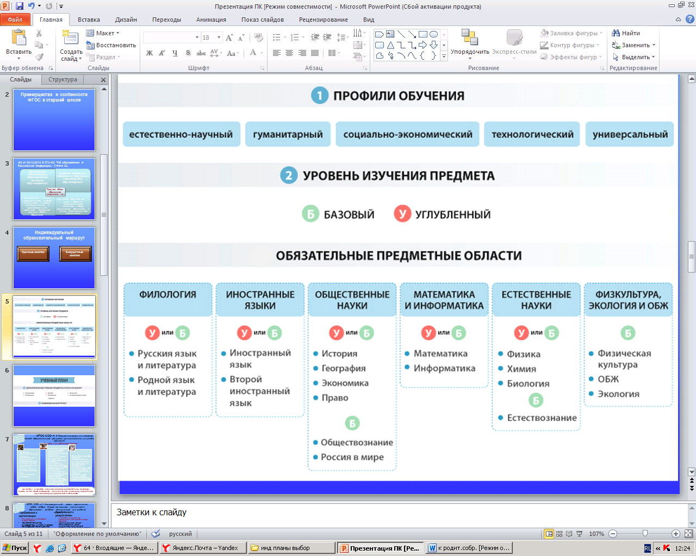

Статья 34. Основные права обучающихся и меры их социальной поддержки и стимулирования
Обучающимся предоставляются академические права на:
- выбор факультативных (необязательных для данного уровня образования, профессии, специальности или направления подготовки) и элективных (избираемых в обязательном порядке) учебных предметов, курсов, дисциплин (модулей) из перечня, предлагаемого организацией, осуществляющей образовательную деятельность.

Что такое индивидуальный проект?
Индивидуальный проект выполняется обучающимся самостоятельно под руководством учителя по выбранной теме в рамках одного или нескольких изучаемых учебных предметов, курсов в любой избранной области деятельности: познавательной, практической, учебно-исследовательской, социальной, художественно-творческой, иной. Индивидуальный проект выполняется обучающимся в течение одного года или двух лет в рамках учебного времени, специально отведенного учебным планом.
Требования к результатам индивидуального проекта:
Результаты выполнения индивидуального проекта должны отражать:
- сформированность навыков коммуникативной, учебно-исследовательской, проектной
деятельности, критического мышления способность к инновационной, аналитической, творческой, интеллектуальной деятельности;
- сформированность навыков самостоятельного применения приобретённых знаний и способов действий при решении различных задач;
- способность постановки цели и формулирования гипотезы исследования, планирования работы,
отбора и интерпретации необходимой информации, структурирования аргументации
результатов исследования на основе собранных данных, презентации результатов.

